Torpeur
Par LeBahr, sur une idée de K7 pour le Neuvième Défi Trois Fois Forgé de PTGPTB.
Ce jeu est placé sous licence Creative Commons BY-SA-NC.
Toutes les images ont été faites par moi sur Krita ou sur Paint.NET

Si tu lis ces lignes, c'est que tu nous as rejoints. Bienvenu.e, alors.
Ouais, bienvenue dans notre vaisseau de renégats et de parias. Si t'es ici, ça veut dire que tu fuis quelque chose, quelqu'un ou un lieu. On a toustes quelque chose à laisser derrière soi.
Cela signifierait aussi que l’un.e des 4 membres de notre équipage nous a quitté.es et que vous lea remplacez… Il est même possible qu’aucun.e d'entre nous en soit plus parmi nous.
Si c'est le cas, sache que tu hérites d'une longue tradition.
Notre vaisseau était déjà en circulation bien avant notre naissance, et nous espérons qu'il le reste jusqu'à ce que les étoiles soient éternellement gelées par l'entropie.



Vous allez vous engager à remplir chacun des points du Contrat suivant :
- Tu vas laisser derrière toi ton passé, puisque la cryogénie te gardera en vie pendant les siècles que durera ton voyage avec nous.
- Nous ne nous réveillons qu'une fois toutes les décennies, le temps d'arranger certaines affaires : on vend notre cargaison sur les planètes habitées, on répare le vaisseau, on négocie avec des autorités locales…
- Lors de ces “missions”, tu passeras le plus clair de ton temps à demi-éveillé.e, tout le temps dans une espèce de “torpeur” : tes souvenirs ne sont là qu’à moitié et tu ne verras rien, tu n'entendras rien (ou plutôt, ta cervelle ne fera attention à presque aucune perception).
Dans cet état on peut raisonner logiquement, parler, bouger comme d’habitude. Juste, on a besoin qu’on nous dise ce qui se passe sous notre nez pour qu’on s’en aperçoive.
- Seul.e cellui qui reste à bord du vaisseau, le.a “Chef.fe de Mission”, peut vous guider à l'aide d'une caméra et d'un micro, vous laissant “voir” les scènes dans lesquelles vous évoluez à l'aide de ses descriptions.
L’explication est on en peut plus simple : iel bouge moins que celleux en mission, donc son esprit dispose de plus de temps pour se réhabituer.
- On peut changer de Chef.fe de Mission, si jamais. Donc il est tout à fait possible que ce soit à toi de t'en charger.
- Ne t'en fais pas, la torpeur finit par s'évaporer au fil des missions, grâce aux souvenirs et donc aux capacités qui reviennent à mesure.

Nous avons aussi un Code d'Honneur :
- On est pas là pour s'enrichir : on vole pas les pauvres et on ne vend pas d’armes, d’esclaves ou de poisons.
Et zéro respect pour celleux qui le font.
- Nous ne sommes pas des colonisateurs, par conséquent nous ne classons pas les civilisations en fonction de leur supposé degré d’avancement.
- Nous en sommes pas comme les forces de l'ordre : Nous ne tuons qu'en véritable cas de danger de mort, et jamais le cœur joyeux.
- On se respecte entre membres de l'équipage. Pas de moqueries, pas de harcèlement, et pas de passivité envers ces comportements.


Il ne vous aura pas échappé qu'aucun.e d'entre nous ne vous a demandé de remplir de formulaire administratif.
On en ferait quoi ? Le plus souvent, le temps d'un voyage, le gouvernement auquel on fournit ces données aura été remplacé; dans le meilleur des cas, il aura sûrement changé de système de classement de ses citoyens. Et comme en plus nous ne restons jamais dans le même système stellaire…
En fait, ici, on remplit la Carte Cognitive : la torpeur fait que noter nos relations et nos descriptions est sans doute plus intéressant que de foutre des statistiques comme la taille de chacun de nos muscles (Oui, on nous a déjà demandé ce genre d’infos sur plusieurs planètes. T’as idée de combien pèse ton poplité, toi ? Ou même ce que c’est ?) ou notre score à va savoir quel test d'intelligence.
Voici comment procéder : regardez sur le tableau d’affichage, à côté de la salle de pilotage. En théorie, il y a quatre feuilles qui ressemblent à celles-ci, une par membre du groupe :
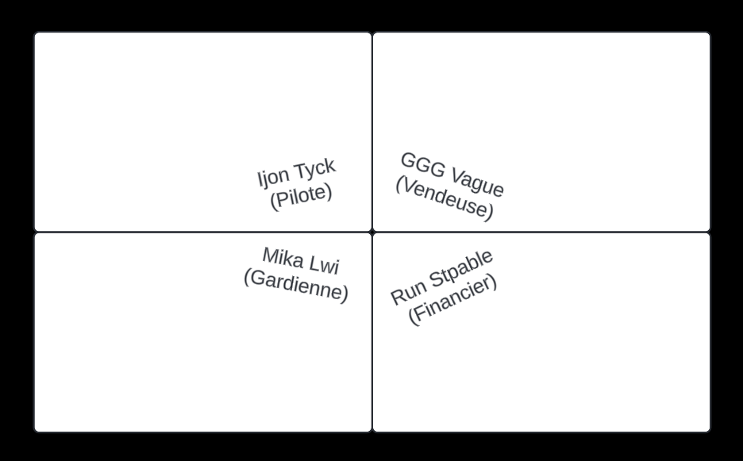

Si on ne t’a pas déjà demandé de le faire, note ton nom sur une nouvelle feuille avec, juste en dessous, ton poste parmi nous (mais attends qu’on te le demande avant de décrocher la feuille de la personne que tu remplaces, on n'aura peut-être pas eu le temps de s'habituer à son absence).
Ça aidera à ce qu’on se rappelle de qui fait partie de l’équipage, à chaque réveil.
De plus, chacun.e trace une flèche de son nom à celui des autres avec, à côté de chaque flèche, un adjectif pour les décrire en toute subjectivité (mais en gardant la politesse à l’esprit).
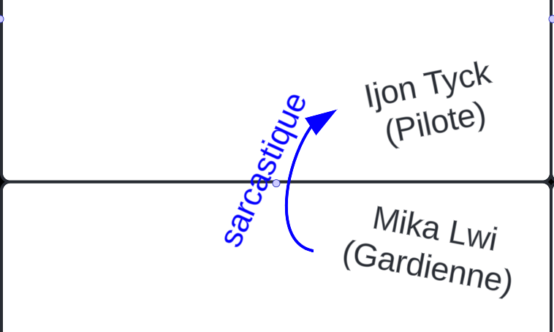
En effet, nous allons voyager ensemble, donc si l’un des adjectifs à votre encontre vous dérange, les autres devront le changer. Voilà qui constitue la base du respect.
Ah, en plus, essaye de ne pas prendre trop de place, pour en laisser aux capacités et aux souvenirs ^^

Justement, les capacités : t’en notes trois sur ta feuille, pas trop loin de ton nom, et tu les relies à ton nom par un trait.
Et, avant que tu protestes, bien sûr que si : tout le monde a au moins 3 choses qu’iel sait faire. Mets juste des mots dessus, c’est plus facile que ce que tu peux croire.
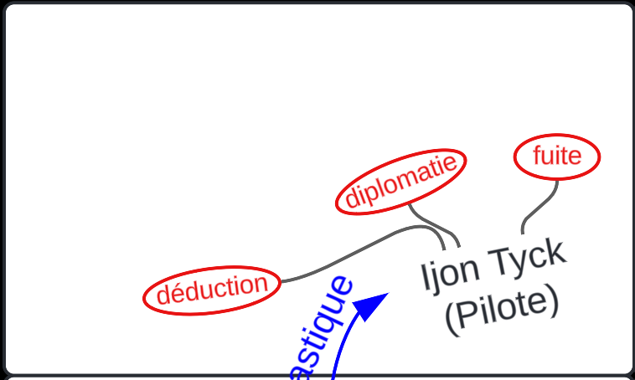

Il est temps d’évoquer le rituel de récupération des Souvenirs.
Juste avant de sortir en mission, nous nous réunissons toustes les 4 en cercle. Puis, chacun.e, sur un bout de papier, nous écrivons un souvenir sur la personne à notre gauche, même en ne le.a connaissant que depuis quelques heures.
Un souvenir, c’est une phrase avec un seul verbe conjugué et au moins dix mots.
Donc, tu l’écris, et tu le dis, en murmurant pour que les autres n’entendent pas, dans l’oreille de taon camarade de droite. Puis la mission commence.
À la fin de la mission, de retour au vaisseau, le cercle se reforme, dans les mêmes positions les un.es par rapport aux autres. Sans regarder les notes, nous chuchotons à la personne à notre droite le souvenir qui nous a été transmis. Celle-ci fait immédiatement de même avec la personne à sa droite. Le souvenir arrive donc enfin à la membre concerné.e.
Si iel répète les mêmes informations que ce qui a été noté au début, alors ce souvenir est sans doute vrai. La personne concernée ajoute sur sa Carte Cognitive une bulle qui contient une capacité qui y est liée, puis note le souvenir en écrivant petit, et enfin elle trace un trait entre son nom et la capacité, et entre sa capacité et le souvenir.
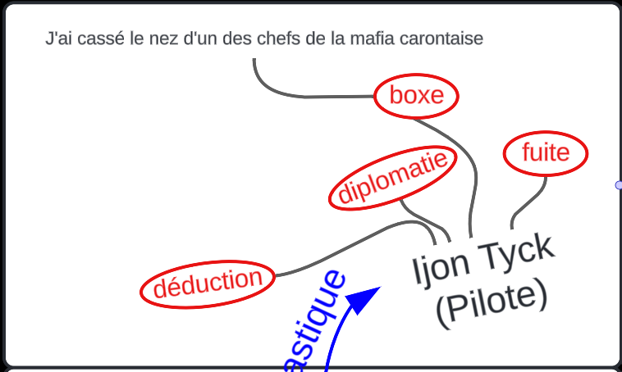

Ceci dit, il est des souvenirs qu’on préférerait voir oubliés. Remplaçons ceux qui ont été retrouvés mais qui sont trop dérangeants, sans répéter le protocole. Nous admettrons alors qu’ils sont vrais.
Et si c’est cohérent, on peut relier ce souvenir à une autre capacité déjà présente. Ou même, n’en écrire aucune nouvelle et la relier à une ou deux qui existent déjà.
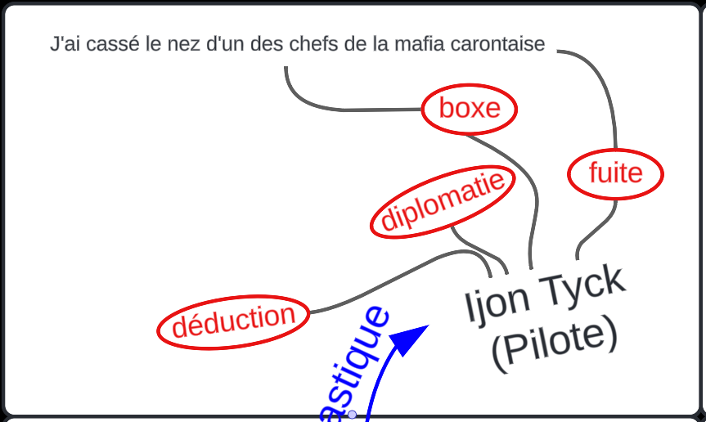
Cette méthode est efficace. Selon nos observations, statistiquement, lors de l’utilisation d’une capacité, nous avons autant de probabilité de réussir l’action tentée que lors du jet d’un nombre de dés équivalent à celui des souvenirs qui y sont liés, en y ajoutant 1 dé supplémentaire, et qu’au moins l’un d’entre eux affiche un chiffre supérieur à 3.
Ce que GGG veut dire, c’est que, par exemple, si Ijon s’était mis à balancer ses poings, ce serait comme si on jetait 2 dés et qu’il réussissait à vaincre si au moins un de ces dés faisait 4, 5 ou 6.
Et n’oublions pas de préciser que les dés, dans ce cas, seraient tous cubiques.
Autre chose: en général, plus nous avons de souvenirs de situations semblables, plus nous avons de contrôle et moins nous avons besoin des descriptions de la Cheffe de Mission. En vérité, pendant ces courts instants, nous pouvons même décrire ce qui se passe à nos camarades.
Et ce, même pendant les combats !


Si on parlait des mondes qu’on visite, maintenant ?
En vrai, je crois avoir lu qu’il y avait un Empire intergalactique, dans le temps, parce qu’il y a plein de planètes avec des gens de notre espèce, qui parlent une langue semblable. Mais à mon avis, c’est faux. Va essayer de faire tenir un Empire alors que les voyages d’une planète à une autre durent des années ! Même les communications mettent une plombe !
Il existe également des planètes habitées par des créatures conscientes différentes de nous. Bien évidemment, nous n’avons pas vocation à coloniser qui que ce soit, et encore moins à répandre des souffrances injustifiées.
Dans cet équipage, nous ne croyons pas qu’une civilisation est intrinsèquement inférieure à une autre, parce que nous avons vu :
- Des utopies s’effondrer entre deux de nos visites,
- Des guerres s’arrêter tout d’un coup pour laisser place à une nouvelle ère de prospérité entre les belligérant.es,
- Des technologies considérées comme essentielles n’avoir aucune utilité dans un autre monde tout aussi civilisé.
L’Univers est grand, il y a un nombre incalculable d’êtres qui l’habitent, et croire que tout va suivre une même logique partout, c’est être fermé à des découvertes qui peuvent t’émerveiller.

- Les missions qu’on a vécues ? Une fois, on est arrivés en pleine crise sécuritaire dans les différents états de la lune où on espérait vendre notre chargement de fleurs séchées. On a vraiment galéré à trouver des client.es. Tout le monde nous demandait des flingues.
- Une autre fois, on s'est réveillé.es sans raison apparente, alors qu'on était à 30 ans de distance de la planète la plus proche. En fait, le système de cryogénie avait arrêté de marcher à cause de… Euh, je me souviens plus… C'était des créatures qui s'étaient infiltrées pour sucer le gaz somnifère, ou un blocage causé par un élément à l'autre bout du vaisseau et on ne savait pas où parce que le manuel de réparations est perdu ?
- Il y a 2 ou 3 missions, nous avons aidé un.e chanteureuse, une superstar légendaire sur sa planète d'origine… Hélas, je ne me rappelle même plus de son nom. Iel s'échappait de la mafia qui la.e menaçait de mener des attentats sur son public si iel ne payait pas régulièrement. On l'a fait voyager avec nous, puis on l'a aidé.e à reconstruire sa carrière, 70 ans plus tard, sur une autre planète. C'était difficile, elle aurait déjà pu y vivre incognito à son époque, alors après sept décennies… Il lui a fallu faire preuve de beaucoup d’humilité.
- Et voyez-vous, la dernière fois, nous avons rencontré des membres de la mafia lancé.es à sa poursuite mais qui avaient perdu sa trace. Nous avons trouvé le moyen de les convaincre que ce n'était pas nécessaire, mais leur obstination nous a résisté pendant une semaine entière.

Si tu veux encore lire avant d’aller dormir, euh... Il y a bien un manuel de plus de 1000 pages pour savoir comment faire marcher le vaisseau...
Mais, euh, disons que le manuel se soit perdu (bah quoi ? ça arrive) et que tu veuilles un résumé pour savoir comment ça marche (mais tu peux sauter, on pourra toujours t'expliquer en groupe lorsqu’il faudra réparer) :
- En général, le pilotage automatique est enclenché pendant tout le voyage, d’une planète à une autre. Les seules fois où il s’éteint, nous serons réveillés pour résoudre le pépin - c'est-à-dire tous les cas non prévus dans son arbre de décision. Le vaisseau n'a pas de conscience propre et ne réfléchit pas à notre place.
- Le sommeil cryonique est facilité par la plongée des caissons qui contiennent nos corps dans le froid de l’espace interstellaire - avec néanmoins une bonne isolation pour éviter que les rayonnements ne nous tuent.
- Le vaisseau marche à la fois grâce à l’énergie photovoltaïque et aux vents stellaires. Puisque nous sommes dans les bras de Morphée durant le voyage, nous n’avons pas vraiment besoin de beaucoup plus.

Voilà. Alors, si on n'est plus là pour t'accueillir dans notre vaisseau, on espère que nous pourrons te guider par notre exemple et on te souhaite quand-même que tu ressentes la beauté qu'a cette existence.

